【日本麻雀讲座译文】鸣牌11—后付（1）
免责声明：
以下文章的著作权等各种权利归原作者所有，翻译 By SeventhTG（XD）。如果你喜欢本文并有幸让你产生了转载的想法，请注明原作者、原文地址以及译者，谢谢。
原文地址：http://beginners.biz/naki/naki11.html
------------------------------------------------------------------------------------
后付1：
假如你拿到图1的手牌。
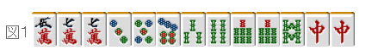
这里碰中，是比较普通的鸣牌（图2）
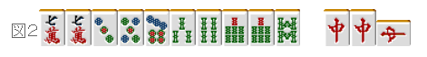
和上家打出4饼或者6饼相比，鸣牌的话就会形成翻牌后付形。（图3）
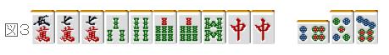
这里我们比较一下图2和图3，
和牌的容易度其实没有什么大的差距。
确实，图3的牌，中不出来就和不了牌。
虽然有他家也拿着2张中的可能
但是实际上这种可能性也不是太高。
为了保险起见，摸到4万的话可以向着断幺前进。
剩下的形也不坏，和牌也不是很难。
另外，要是有人立直的话
图2的牌就会比较困难了。
图3的话还可以拆掉中撑2巡。
虽然很多人不喜欢后付，但是根据手牌还是可以适当进行后付。
不要后付的时候就可以拆掉役牌。
以防御力优先的鸣牌，我们要有这个意识。
赤牌的速度麻将中的后付也是很常见的。
虽然图1那种牌不用勉强后付，
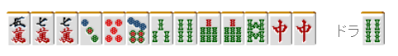
但是这种有赤五饼的手牌，鸣牌就有3900点的话
放过上家打出的4饼或者6饼
对于速度的感觉就有点薄弱了。
应该后付的牌，也要是宝牌有2张以上，不用门清也可以获得高得点。
有宝牌的手牌以速度优先才是符合理论的打法。
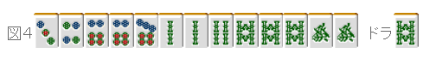
实战中要是拿到图4的牌，能够鸣牌的牌都应该鸣牌。
------------------------------------------------------------------------------------
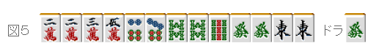
假如在东场的亲家拿到图5的手牌，
应该采取什么样的方针去打呢？
亲家满贯确定的牌，可以鸣牌。
但是这也只是“菜鸟杀手”的打法。
在上级者对局中就不那么有效了。
1万和7索基本上还是不要吃的好。
如果是很想和牌的一次机会，我们要控制暴露役牌后付。
暴露的话，傻子才会打發，就连东也会给你封死的。
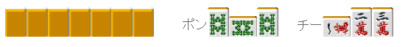
这样的副露，会打宝牌的发以及双东的人应该都是初学者吧。
图4的牌的话，不管鸣什么牌都看起来像是断幺
因此从哪里开始鸣牌都是可以的。
（待续）

